**Диагностика по финансовой грамотности**

**для обучающихся 5 класса по АООП вар.1.**

Диагностика включает в себя выполнение восьми заданий по разным направлениям и определяет актуальный уровень знаний обучающегося о бюджете семьи, купюрах и монетах, чеках и ценниках, стоимости товаров. Для проведения диагностики используется диагностическая карта (Приложение 1.). Диагностическая карта предназначена для заполнения каждым обучающимся индивидуально. Она содержит вопросы и задания по основам финансовой грамотности. Каждое задание оценивается от 0 до 2 баллов.

0 балллов - обучающийся не может ответить, нуждается в пошаговой помощи;

1 балл - обучающийся отвечает на вопрос частично или нужна помощь;

2 балла - обучающийся отвечает на вопрос самостоятельно

После выполнения диагностических заданий необходимо высчитать итоговое количество баллов и, исходя из их количества, определить уровень сформированности знаний у каждого обучающегося.

***Достаточный уровень (12-16 баллов).*** Возможно усвоение материала без существенной адаптации в групповых формах работы.

***Минимальный уровень (6-11 баллов)***. Возможно усвоение материала по требованиям минимального уровня, при включении обучающегося в группу с учащимися минимального уровня необходимо использовать дифференцированный и индивидуальный подходы при подборе заданий для практической работы, при определении домашнего задания.

***Недостаточный уровень (0-5 баллов)*** (Обучающийся пока не готов к усвоению программы на минимальном уровне). Возможно использование материалов программы в процессе индивидуальных занятий со специалистом или волонтером, особое внимание следует уделять формированию базовых социальных представлений, обеспечивающих возможность усвоения материала на минимальном уровне.

**Приложение 1**

Диагностическая карта

«Основы финансовой грамотности»

______________________________________________

Фамилия, имя ученика, класс

1. Как в семье появляются деньги?

__________________________________________________________________

1. На что в вашей семье тратят деньги?

________________________________________________________________

1. В магазине большой выбор хлебобулочных изделий. Они продаются по разной цене:

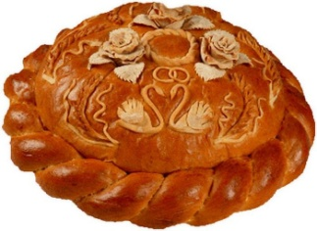  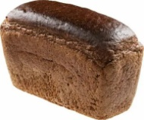 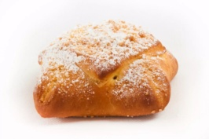

каравай: 86 р. батон: 35 р. черный хлеб: 50 р. булочка: 24 р.

Подчеркни одной чертой самое дешевое хлебобулочное изделие, двумя чертами – самое дорогое.

1. Подпиши изображения: где купюра, а где монета?

|  |  |  |  |
| --- | --- | --- | --- |
| _____________ | ______________ | _________ | ___________ |

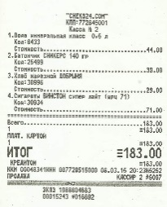5.Рассмотри изображения. Обведи только ценник и чек.

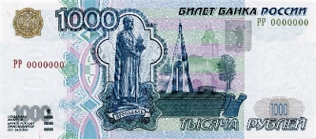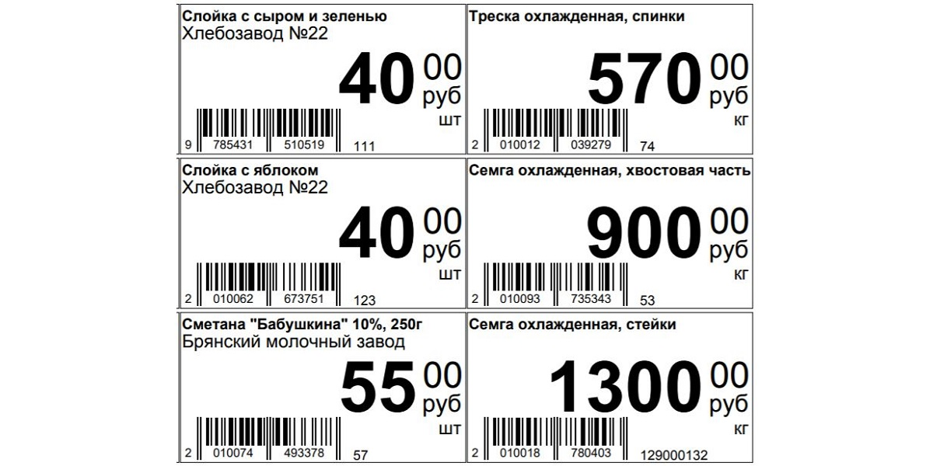

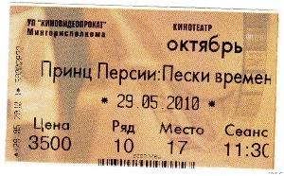

6.Запиши, сколько у мальчика всего денег _________________________.

 

7. У Пети 100 рублей. Он купил сок за 35 рублей. Сколько сдачи он должен получить?

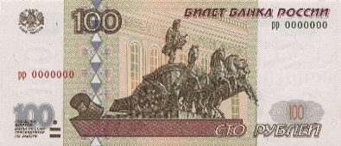 

35 р.

|  |  |  |  |  |  |  |  |  |  |  |  |  |  |  |  |  |  |  |  |  |  |  |  |  |
| --- | --- | --- | --- | --- | --- | --- | --- | --- | --- | --- | --- | --- | --- | --- | --- | --- | --- | --- | --- | --- | --- | --- | --- | --- |
|  |  |  |  |  |  |  |  |  |  |  |  |  |  |  |  |  |  |  |  |  |  |  |  |  |
|  |  |  |  |  |  |  |  |  |  |  |  |  |  |  |  |  |  |  |  |  |  |  |  |  |
|  |  |  |  |  |  |  |  |  |  |  |  |  |  |  |  |  |  |  |  |  |  |  |  |  |

8.У Маши 50 рублей. Хватит ли ей денег, чтобы купить ручку за 25 рублей и блокнот за 30 рублей?

 

30 р.

25 р.

|  |  |  |  |  |  |  |  |  |  |  |  |  |  |  |  |  |  |  |  |  |  |  |  |  |
| --- | --- | --- | --- | --- | --- | --- | --- | --- | --- | --- | --- | --- | --- | --- | --- | --- | --- | --- | --- | --- | --- | --- | --- | --- |
|  |  |  |  |  |  |  |  |  |  |  |  |  |  |  |  |  |  |  |  |  |  |  |  |  |
|  |  |  |  |  |  |  |  |  |  |  |  |  |  |  |  |  |  |  |  |  |  |  |  |  |
|  |  |  |  |  |  |  |  |  |  |  |  |  |  |  |  |  |  |  |  |  |  |  |  |  |

**Итого:_____ баллов**